Especificación de

requisitos de software

**Proyecto: Aplicación digital para la gestión de pre-agendamiento de**

**citas de forma Online.**

**Octubre del 2021**

# Instrucciones para el uso de este formato

*Este formato es una plantilla tipo para documentos de requisitos del software. Está basado y es conforme con el estándar IEEE Std 830-1998.*

*Los textos en color azul son indicaciones que deben eliminarse y, en su caso, sustituirse por los contenidos descritos en cada apartado.*

# Ficha del documento

|  |  |  |  |
| --- | --- | --- | --- |
| **Fecha** | **Revisión** | **Autor** | **Verificado dep. Calidad.** |
| 2/10/2021 |  | Milena Gonzalez Angeles Daniela Franco Richard Guerrero  Ramiro Gaston Gomez  Virginia Nair Hanun  Ramiro Yunes |  |

**Contenidos**

**FICHA DEL DOCUMENTO 2**

**CONTENIDO 3**

1. **INTRODUCCIÓN 4**
   1. **Propósito 4**
   2. **Alcance 4**
   3. **Personal involucrado 4**
   4. **Definiciones, acrónimos y abreviaturas 7**
   5. **Referencias 2**
   6. **Resumen 2**
2. **DESCRIPCIÓN GENERAL 8**
   1. **Perspectiva del producto 8**
   2. **Características de los usuarios 8**
   3. **Restricciones 9**
3. **REQUISITOS ESPECÍFICOS 9**
   1. **Product Backlog 9**
      1. Product Backlog **9**
   2. **Sprints 9**
      1. Sprint 1 **9**
      2. Spint 2 **9**

# Introducción

Este documento es una Especificación de Requisitos Software (ERS) para el Sistema de información en la gestión de procesos y control de inventarios. Esta especificación se ha estructurado basándose en las directrices dadas por el estándar IEEE Práctica Recomendada para Especificaciones de Requisitos Software ANSI/IEEE 830, 1998.

Esta ERS se realiza en base al proyecto que está desarrollando el Grupo 3 del aula 5 para la asignatura Práctica Profesionalizante en la Tecnicatura Superior en Desarrollo Web y Aplicaciones Digitales del Instituto Superior Politécnico de Córdoba (ISPC) durante el corriente año 2021. Se ha optado por la creación de una aplicación para pre-agendamiento de citas (Turnero Online).

## 1.1 Propósito

El presente documento tiene como propósito definir las especificaciones funcionales, para el desarrollo de un sistema de información web que permitirá agendar citas en base a la capacidad de atención de las sucursales. Podrá además, integrarse a la web de la marca (en caso que la tuviera) y tendrá otras funciones como: Informes diarios, identificados por sucursal, análisis de la disponibilidad y gestión de estados de la visita. Este sistema será utilizado por organizaciones, empresas y los respectivos clientes de estas.

## 1.2 Alcance

Esta especificación de requisitos está dirigida al usuario del sistema, pequeñas organizaciones y empresas de barrio que necesiten regular con turno la asistencia presencial de sus clientes a las sucursales que dispongan.

## 1.3 Personal involucrado

|  |  |
| --- | --- |
| **Nombre** | Bertea, Cyntia |
| **Rol** | Desarrolladora - Tester - Administradora del Proyecto |
| **Categoría Profesional** | Estudiante en Desarrollo Web y Aplicaciones Digitales |
| **Responsabilidad** | Llevar a cabo el relevamiento de los requerimientos esenciales y su documentación para el desarrollo del software. Realizar las pruebas de calidad necesarias para garantizar su funcionamiento.Formar parte en la toma de decisiones del equipo de desarrollo de acuerdo al cronograma de trabajo. |
| **Información de contacto** | mail [cynbertea0764@gmail.com](mailto:cynbertea0764@gmail.com) |

|  |  |
| --- | --- |
| **Nombre** | Franco, Ángeles Daniela |
| **Rol** | Desarrolladora - Tester - Administradora del Proyecto |
| **Categoría Profesional** | Estudiante en Desarrollo Web y Aplicaciones Digitales |
| **Responsabilidad** | Llevar a cabo el relevamiento de los requerimientos esenciales y su documentación para el desarrollo del software. Realizar las pruebas de calidad necesarias para garantizar su funcionamiento.Formar parte en la toma de decisiones del equipo de desarrollo de acuerdo al cronograma de trabajo. |
| **Información de contacto** | mail [angelesdfranco91@gmail.com](mailto:angelesdfranco91@gmail.com) |

|  |  |
| --- | --- |
| **Nombre** | Gonzalez, Milena Edith |
| **Rol** | Desarrolladora - Tester - Administradora del Proyecto |
| **Categoría Profesional** | Estudiante en Desarrollo Web y Aplicaciones Digitales |
| **Responsabilidad** | Llevar a cabo el relevamiento de los requerimientos esenciales y su documentación para el desarrollo del software. Realizar las pruebas de calidad necesarias para garantizar su funcionamiento.Formar parte en la toma de decisiones del equipo de desarrollo de acuerdo al cronograma de trabajo. |
| **Información de contacto** | mail [milena1234meg@gmail.com](mailto:milena1234meh@gmail.com) |

|  |  |
| --- | --- |
| **Nombre** | Guerrero, Richard |
| **Rol** | Desarrollador - Tester - Administrador del Proyecto |
| **Categoría Profesional** | Estudiante en Desarrollo Web y Aplicaciones Digitales |
| **Responsabilidad** | Llevar a cabo el relevamiento de los requerimientos esenciales y su documentación para el desarrollo del software. Realizar las pruebas de calidad necesarias para garantizar su funcionamiento.Formar parte en la toma de decisiones del equipo de desarrollo de acuerdo al cronograma de trabajo. |
| **Información de contacto** | mail [richhard321@gmail.com](mailto:richhard321@gmail.com) |

|  |  |
| --- | --- |
| **Nombre** | Hanun, Virginia Nair |
| **Rol** | Desarrolladora - Tester - Administradora del Proyecto |
| **Categoría Profesional** | Estudiante en Desarrollo Web y Aplicaciones Digitales |
| **Responsabilidad** | Llevar a cabo el relevamiento de los requerimientos esenciales y su documentación para el desarrollo del software. Realizar las pruebas de calidad necesarias para garantizar su funcionamiento.Formar parte en la toma de decisiones del equipo de desarrollo de acuerdo al cronograma de trabajo. |
| **Información de contacto** | mail [vir.hanun@gmail.com](mailto:vir.hanun@gmail.com) |

|  |  |
| --- | --- |
| **Nombre** | Gomez, Ramiro |
| **Rol** | Desarrollador - Tester - Administrador del Proyecto |
| **Categoría Profesional** | Estudiante en Desarrollo Web y Aplicaciones Digitales |
| **Responsabilidad** | Llevar a cabo el relevamiento de los requerimientos esenciales y su documentación para el desarrollo del software. Realizar las pruebas de calidad necesarias para garantizar su funcionamiento.Formar parte en la toma de decisiones del equipo de desarrollo de acuerdo al cronograma de trabajo. |
| **Información de contacto** | mail [ramiro.g.g.1993@gmail.com](mailto:ramiro.g.g.199@gmail.com) |

|  |  |
| --- | --- |
| **Nombre** | Yunes, Ramiro |
| **Rol** | Desarrollador - Tester - Administrador del Proyecto |
| **Categoría Profesional** | Estudiante |
| **Responsabilidad** | Llevar a cabo el relevamiento de los requerimientos esenciales y su documentación para el desarrollo del software. Realizar las pruebas de calidad necesarias para garantizar su funcionamiento.Formar parte en la toma de decisiones del equipo de desarrollo de acuerdo al cronograma de trabajo. |
| **Información de contacto** | mail [ramiroyunes123@gmail.com](mailto:ramiroyunes123@gmail.com) |

## 1.4 Definiciones, acrónimos y abreviaturas

|  |  |
| --- | --- |
| ***Nombre*** | ***Descripción*** |
| **Usuario** | Persona que usará el sistema para gestionar procesos |
| **SIS-I** | Sistema de Información Web para la Gestión de Procesos Administrativos y Académicos |
| **ERS** | Especificación de Requisitos Software |
| **RF** | Requerimiento Funcional |
| **RNF** | Requerimiento No Funcional |
| **FTP** | Protocolo de Transferencia de Archivos |
| **Moodle** | Aula Virtual |

## 1.5 Referencias

|  |  |
| --- | --- |
| **Título del Documento** | **Referencia** |
| Standard IEEE 830 - 1998 | IEEE |

## 1.6 Resumen

En este documento se desarrollarán las perspectivas que tenemos para esta aplicación y el entorno web. Se hablará de las funcionalidades de la aplicación, las actividades y las tareas relacionadas al desarrollo de software que tendrá cada integrante del equipo a lo largo del proyecto. Las restricciones , los requisitos específicos y el calendario donde se prevé el tiempo que supondría la realización de cada faceta para el lanzamiento final del

producto.

# Descripción general

## 2.1 Perspectiva del producto

El sistema será nombrado ShiftApp. Será un producto multiplataforma diseñado para trabajar en entornos WEB , lo que permitirá su utilización de forma rápida y eficaz.

Estará dirigido a pequeñas organizaciones y empresas barriales que necesiten regular con turno la asistencia presencial de sus clientes a las sucursales de las que disponen.

Permitirá a sus clientes pre-agendar una cita para asistir de forma presencial a una sucursal.

Se desea que el usuario final pueda:

Ingresar al sitio web y gestionar un turno digital (de acuerdo a la capacidad de cada sucursal y restricciones del negocio).

Una vez que el cliente arribe a la sucursal, deberá confirmar su arribo desde el link que ha recibido, por Recepcionista, SMS y/o email.

Si el turno se encuentra en vigencia, el cliente visualizará una pantalla de confirmación, la cual será el comprobante de su reserva.

## 2.2 Características de los usuarios

|  |  |
| --- | --- |
| **Tipo de usuario** | Administrador |
| **Formación** | Manejo de herramientas informáticas |
| **Actividades** | Control y manejo del sistema en general |

|  |  |
| --- | --- |
| **Tipo de usuario** | Visitante |
| **Formación** | Manejo de entornos web |
| **Actividades** | Observa e indaga información y gestiona el pre-agendamiento y confirmación de la cita. |

**2.3 Restricciones**

* Interfaz para ser usada con internet.
* Lenguajes y tecnologías en uso: HTML5, CSS3, JavaScript, Bootstrap.
* Los servidores deben ser capaces de atender consultas concurrentemente.
* El sistema se diseñará según un modelo cliente/servidor.
* El sistema deberá tener un diseño e implementación sencilla, independiente de la plataforma o del lenguaje de programación.

# Requisitos específicos

### 3.1 Product Backlog

[#1 T: Repositorios](https://github.com/PPROF1-2021/a5-g3-shiftapp/issues/1)

[#2T: Git: Instalación y registración](https://github.com/PPROF1-2021/a5-g3-shiftapp/issues/2)

- #3US: Como integrantes del proyecto ShiftApp queremos crear una app de pre-agendamiento de citas para que los usuarios accedan a turnos médicos mas fácilmente.

[#4T: Creación login HTML](https://github.com/PPROF1-2021/a5-g3-shiftapp/issues/4)

[#5T: Creación de la pagina Home ShiftApp](https://github.com/PPROF1-2021/a5-g3-shiftapp/issues/5)

[#6T:Especificación de requerimientos IEEE-830](https://github.com/PPROF1-2021/a5-g3-shiftapp/issues/6) [documentation](https://github.com/PPROF1-2021/a5-g3-shiftapp/issues?q=is%3Aissue+is%3Aopen+label%3Adocumentation)

[#7T:Creación del tablero Kanban.](https://github.com/PPROF1-2021/a5-g3-shiftapp/issues/7) [documentation](https://github.com/PPROF1-2021/a5-g3-shiftapp/issues?q=is%3Aissue+is%3Aopen+label%3Adocumentation)

[#8T: Mapa del sitio](https://github.com/PPROF1-2021/a5-g3-shiftapp/issues/8) [documentation](https://github.com/PPROF1-2021/a5-g3-shiftapp/issues?q=is%3Aissue+is%3Aopen+label%3Adocumentation)

-#10 Us: Como administrador quiero realizar mapa del sitio para que el usuario tenga un orden cuando navegue por el sitio.

[#11T: Creación de formulario de registro nuevo usuario](https://github.com/PPROF1-2021/a5-g3-shiftapp/issues/11)

[#12T:Reunión semanal 12/10(SPRINT1)](https://github.com/PPROF1-2021/a5-g3-shiftapp/issues/12)

-#14Us: Como administrador del sitio quiero que el usuario utilice el formulario de contacto para comunicarse con nosotros.

-#17US: Como administrador quiero realizar un formulario para que el usuario pueda crearse una cuenta.

[#18T:Formulario de contacto.](https://github.com/PPROF1-2021/a5-g3-shiftapp/issues/18)

-#21Us: Como administrador del sitio quiero crear el login HTML para que el usuario pueda loguearse en la app.

-#22US: Como administrador hago pagina Home ShiftApp para que el usuario pueda acceder a las funciones.

[#23T: Asignación de tareas y creación de historias de usuario.](https://github.com/PPROF1-2021/a5-g3-shiftapp/issues/23)

[#24 T:Creación de apartado al final del HOME: "empresas que confían" o "quienes nos eligen" / con imágenes del Gob. de la prov. de Cba y del ISPC](https://github.com/PPROF1-2021/a5-g3-shiftapp/issues/24)

[#25t Meet 28/10 20.30 hs Asignación de tareas para sprint 2](https://github.com/PPROF1-2021/a5-g3-shiftapp/issues/25) [documentatio](https://github.com/PPROF1-2021/a5-g3-shiftapp/issues?q=is%3Aissue+is%3Aopen+label%3Adocumentation)

[#26T:Creación de datos tabla "Cliente APP"](https://github.com/PPROF1-2021/a5-g3-shiftapp/issues/26)

[#27:Creación de datos tabla "Categoría"](https://github.com/PPROF1-2021/a5-g3-shiftapp/issues/27)

[#28:Creación de datos tabla "Comercio"](https://github.com/PPROF1-2021/a5-g3-shiftapp/issues/28)

[#29 T: Creación de datos tabla "Usuario de la aplicación"](https://github.com/PPROF1-2021/a5-g3-shiftapp/issues/29)

[#30 T:Creación de datos tabla "Estado"](https://github.com/PPROF1-2021/a5-g3-shiftapp/issues/30)

[#31T:Creación de datos tabla "Reserva"](https://github.com/PPROF1-2021/a5-g3-shiftapp/issues/31)

[#32T : Reunión grupal día lunes 01/11 20.30hs.](https://github.com/PPROF1-2021/a5-g3-shiftapp/issues/32)

#34 T: Validación de campos vacíos mediante Bootstrap (de acuerdo al template de la web oficial), luego con Javascript la longitud de los campos, tipo de datos en los input. Los campos nombre y apellido deberán validarse con más de 2 caracteres.

[#35 T: Crear una función en JavaScript para mostrar un cálculo de fechas (edad, día de turno, u otro pertinente al proyecto en desarrollo).](https://github.com/PPROF1-2021/a5-g3-shiftapp/issues/39)

[#36 T: Las funciones en JavaScript deberán estar en un archivo llamado funcionesGrupo99.js . Agregar al menos 2 eventos de Javascript para que el usuario interactúe con el DOM.](https://github.com/PPROF1-2021/a5-g3-shiftapp/issues/40)

[#37 T: Informar mediante un documento (puede ser dentro del IEEE830) donde se incorporaron cada uno de los puntos solicitados, luego actualizar en GitHub el mismo.](https://github.com/PPROF1-2021/a5-g3-shiftapp/issues/41)

[#38 T: Publicar el sitio web final en un hosting gratuito.](https://github.com/PPROF1-2021/a5-g3-shiftapp/issues/42)

PAGE 10

### 3.2 Sprints.

|  |  |
| --- | --- |
| **N° de sprint** | 01 |
| **Sprint Backlog** | -Especificación de Requerimientos IEEE- 830 (Foro y GitHub)  -Front: Estructura HTML  -[Git](https://acceso.ispc.edu.ar/mod/resource/view.php?id=8284) : Instalación y registración  -Kanban  -Mapa del Sitio |
| **Responsabilidades** | * Especificaciones y Requerimientos IEEE-830= Milena Gonzalez. * Front HTML= Angeles Franco,Cyntia Bertea y Richard Guerrero. * Git: Instalación y registración= Ramiro Gomez * KanBan= Guerrero Richard y Milena Gonzalez * Mapa del Sitio= Cyntia Bertea. |

#### Tareas:

#### Ramiro:

#### [#1 T: Repositorios](https://github.com/PPROF1-2021/a5-g3-shiftapp/issues/1)

[#2T: Git: Instalación y registración](https://github.com/PPROF1-2021/a5-g3-shiftapp/issues/2)

[#4T: Creación login HTML](https://github.com/PPROF1-2021/a5-g3-shiftapp/issues/4)

[#25t Meet 28/10 20.30 hs Asignación de tareas para sprint 2](https://github.com/PPROF1-2021/a5-g3-shiftapp/issues/25)

[#26T:Creación de datos tabla "Cliente APP"](https://github.com/PPROF1-2021/a5-g3-shiftapp/issues/26)

[#32T : Reunión grupal día lunes 01/11 20.30hs.](https://github.com/PPROF1-2021/a5-g3-shiftapp/issues/32)

[#34 T: Validación de campos vacíos mediante Bootstrap (de acuerdo al template de la web oficial), luego con Javascript la longitud de los campos, tipo de datos en los input. Los campos nombre y apellido deberán validarse con más de 2 caracteres.](https://github.com/PPROF1-2021/a5-g3-shiftapp/issues/38)

Angeles Franco:

[#5T: Creación de la pagina Home ShiftApp](https://github.com/PPROF1-2021/a5-g3-shiftapp/issues/5)

Inserto funciones en JavaScrpt, CSS.

[#25t Meet 28/10 20.30 hs Asignación de tareas para sprint 2](https://github.com/PPROF1-2021/a5-g3-shiftapp/issues/25)

[#29 T: Creación de datos tabla "Usuario de la aplicación"](https://github.com/PPROF1-2021/a5-g3-shiftapp/issues/29)

[#32T : Reunión grupal día lunes 01/11 20.30hs.](https://github.com/PPROF1-2021/a5-g3-shiftapp/issues/32)

#35 T: Crear una función en JavaScript para mostrar un cálculo de fechas (edad, día de turno, u otro pertinente al proyecto en desarrollo).

#36 T: Las funciones en JavaScript deberán estar en un archivo llamado funcionesGrupo99.js . Agregar al menos 2 eventos de Javascript para que el usuario interactúe con el DOM.

Cyntia Bertea:

[#8T: Mapa del sitio](https://github.com/PPROF1-2021/a5-g3-shiftapp/issues/8)

[#18T:Formulario de contacto](https://github.com/PPROF1-2021/a5-g3-shiftapp/issues/18)

[#25t Meet 28/10 20.30 hs Asignación de tareas para sprint 2](https://github.com/PPROF1-2021/a5-g3-shiftapp/issues/25)

[#31T:Creación de datos tabla "Reserva"](https://github.com/PPROF1-2021/a5-g3-shiftapp/issues/31)

[#32T : Reunión grupal día lunes 01/11 20.30hs.](https://github.com/PPROF1-2021/a5-g3-shiftapp/issues/32)

#38 T: Publicar el sitio web final en un hosting gratuito.

#40 T: Una vez procesados el formulario , mostrar en una pantalla siguiente, los datos procesados , la cual debe manatener la estetica el sitio , luego de unos segundos , redireccionar a una pagina del sitio (por ejemplo al index).

Milena Gonzalez:

[#6T:Especificación de requerimientos IEEE-830](https://github.com/PPROF1-2021/a5-g3-shiftapp/issues/6)

[#23T: Asignación de tareas y creación de historias de usuario.](https://github.com/PPROF1-2021/a5-g3-shiftapp/issues/23)

[#25t Meet 28/10 20.30 hs Asignación de tareas para sprint 2](https://github.com/PPROF1-2021/a5-g3-shiftapp/issues/25)

[#28:Creación de datos tabla "Comercio"](https://github.com/PPROF1-2021/a5-g3-shiftapp/issues/28)

[#32T : Reunión grupal día lunes 01/11 20.30hs.](https://github.com/PPROF1-2021/a5-g3-shiftapp/issues/32)

#37 T: Informar mediante un documento (puede ser dentro del IEEE830) donde se incorporaron cada uno de los puntos solicitados, luego actualizar en GitHub el mismo.

#42 : Adaptación de textos.

Guerrero Richard:

[#7T:Creación del tablero Kanban](https://github.com/PPROF1-2021/a5-g3-shiftapp/issues/7)

[#11T: Creación de formulario de registro nuevo usuario](https://github.com/PPROF1-2021/a5-g3-shiftapp/issues/11)

[#25t Meet 28/10 20.30 hs Asignación de tareas para sprint 2](https://github.com/PPROF1-2021/a5-g3-shiftapp/issues/25)

[#27:Creación de datos tabla "Categoría"](https://github.com/PPROF1-2021/a5-g3-shiftapp/issues/27)

[#32T : Reunión grupal día lunes 01/11 20.30hs.](https://github.com/PPROF1-2021/a5-g3-shiftapp/issues/32)

#41 T: Correciones en la adaptación de las paginas a otros dispositivos.

Virginia Hanun:

[#23T:Creación de apartado al final del HOME: "empresas que confían" o "quienes nos eligen" / con imágenes del Gob. de la prov. de Cba y del ISPC](https://github.com/PPROF1-2021/a5-g3-shiftapp/issues/24)

[#25t Meet 28/10 20.30 hs Asignación de tareas para sprint 2](https://github.com/PPROF1-2021/a5-g3-shiftapp/issues/25)

[#30 T:Creación de datos tabla "Estado"](https://github.com/PPROF1-2021/a5-g3-shiftapp/issues/30)

[#32T : Reunión grupal día lunes 01/11 20.30hs.](https://github.com/PPROF1-2021/a5-g3-shiftapp/issues/32)

(Demás tareas serán especificadas en Sprint 2.)

|  |  |
| --- | --- |
| **N° de sprint** | 02 |
| **Sprint Backlog** | Frontend   * HTML : Navegabilidad - Links correctos * BOOSTRAP * CSS * Responsive   Backend   * Script de la BD en MySQL * Consultas : Insert - Select |
| **Responsabilidades** | * HTML: Angeles Franco,Cyntia Bertea y Vir Hanun. * BOOSTRAP: Richard Guerrero. * CSS: Cyntia Bertea   Backend   * Script de la BD en MySQL: Todos. |

#### 

|  |  |
| --- | --- |
| **N° de sprint** | 03 |
| **Sprint Backlog** | Frontend   * HTML : Navegabilidad - Links correctos * BOOSTRAP * CSS * Responsive   Backend   * Script de la BD en MySQL * Consultas : Insert - Select |
| **Responsabilidades** | * HTML: Angeles Franco,Cyntia Bertea y Vir Hanun. * BOOSTRAP: Richard Guerrero. * CSS: Cyntia Bertea   Backend   * Script de la BD en MySQL: Todos. |

#### 

#### 3.2.1 Calendario

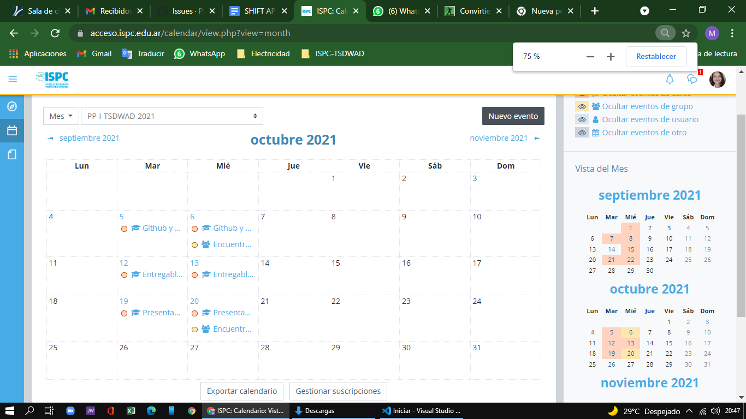

**3.3.2 Inconvenientes:**

|  |  |
| --- | --- |
| **N° de sprint** | 01 |
| **Inconvenientes** | Los inconvenientes que se presentaron fueron externos, por ejemplo: Corte de luz, caída del internet, falta de tiempo, falta de organización y aplicación de contenidos. |

|  |  |
| --- | --- |
| **N° de sprint** | 02 |
| **Inconvenientes** | Los inconvenientes que se presentaron fueron externos, por ejemplo: el trabajo no permitía que algunos se unieran a las reuniones, el orden en cuanto a las tablas para las bases de datos. |

#### 

**IEFI Programación Web I**

En esta Instancia Evaluativa Final, se integrarán todos los contenidos abordados durante la cursada, por lo tanto se continúa con el *proyecto del Sitio web grupal*. En esta oportunidad se solicitarán **los siguientes puntos a considerar en la evaluación:**

1.Validación de campos vacíos mediante Bootstrap (de acuerdo al template de la web oficial), luego con Javascript la longitud de los campos, tipo de datos en los input. Los campos nombre y apellido deberán validarse con más de 2 caracteres.

Validacion de campos vacios con Bootstrap.

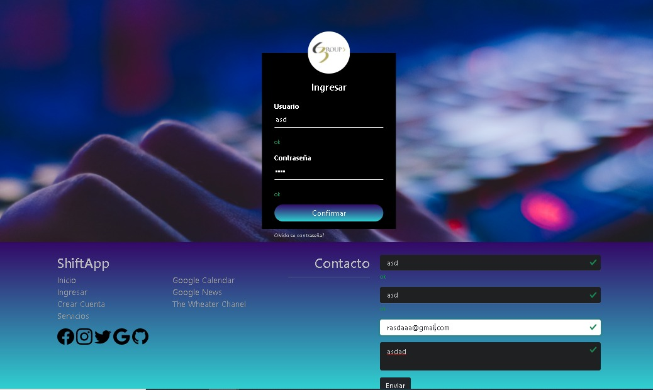

En caso de faltar caracteres, se observa el alert

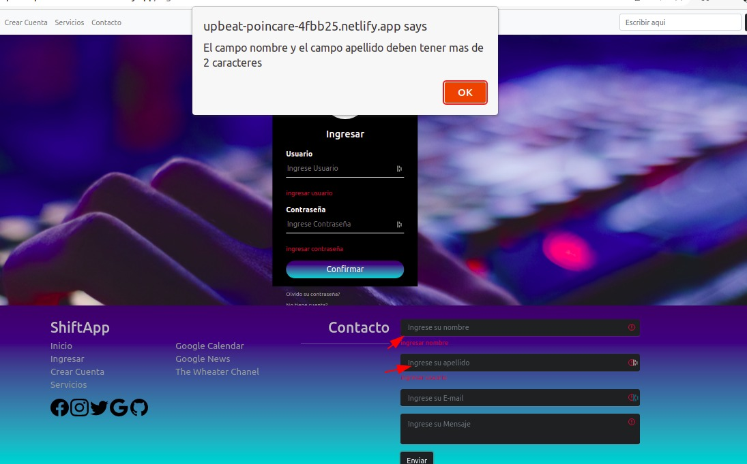

Operation exitosa.

.

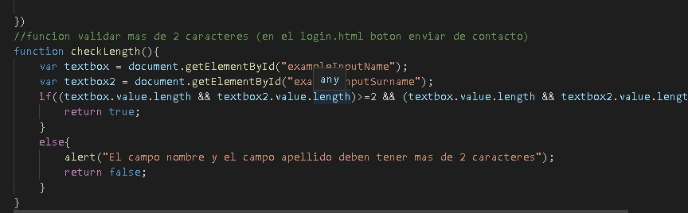Ubicacion en el codigo.

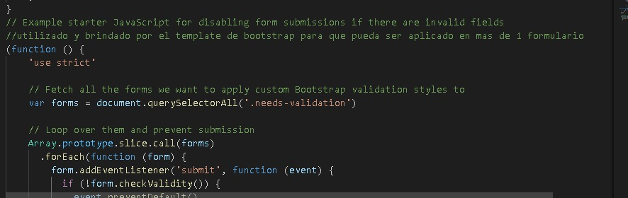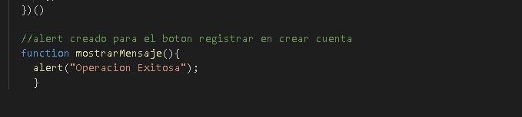

2.Crear una función en JavaScript para mostrar un cálculo de fechas (edad, día de turno, u otro pertinente al proyecto en desarrollo).

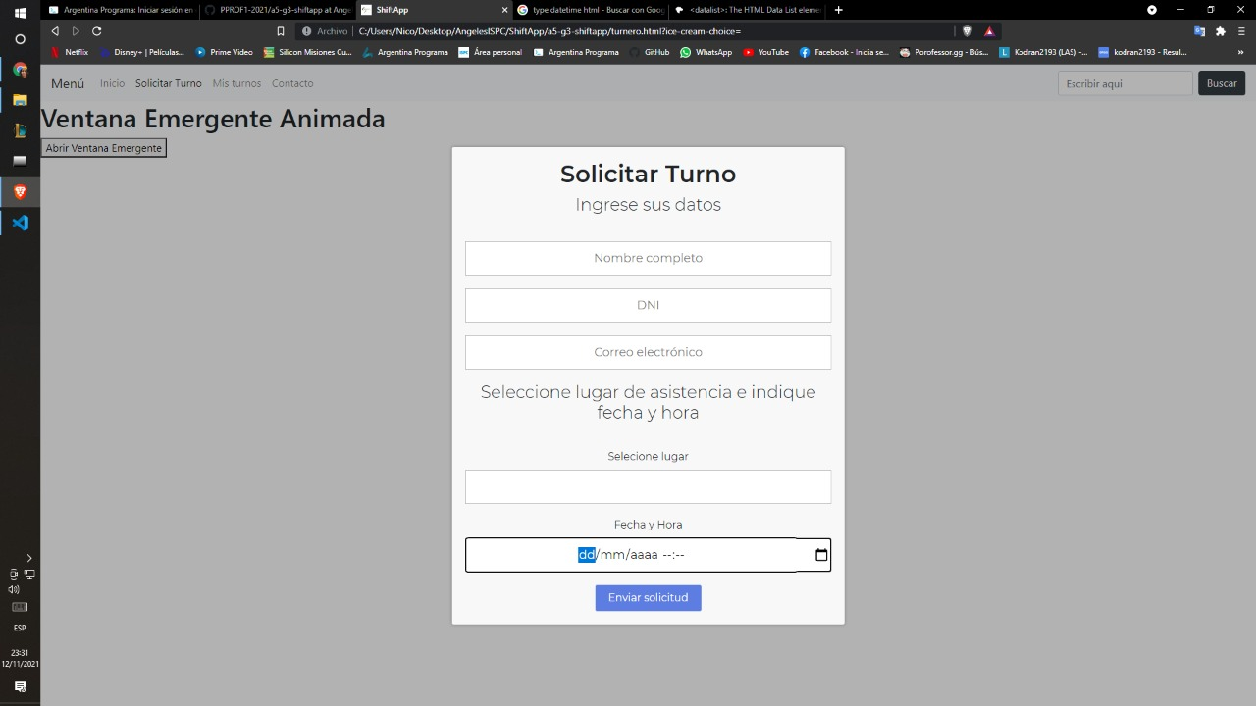

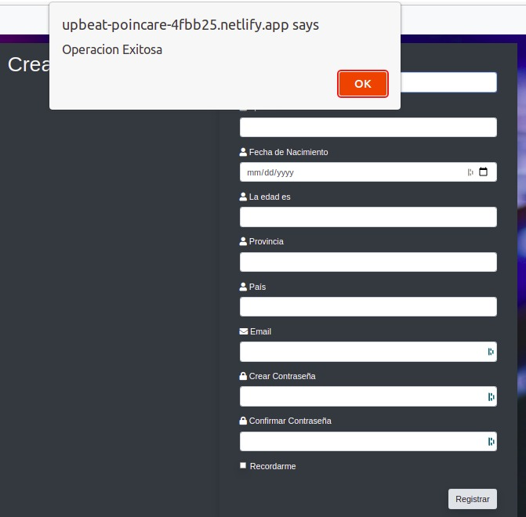3.Uno de los formularios debe tener funcionalidad en el botón Enviar, mostrando un Alert de operación exitosa.

4.Una vez procesado el formulario, mostrar en una pantalla siguiente, los datos procesados, la cual debe mantener la estética del sitio, luego de unos segundos, redireccionar a una página de sitio (por ejemplo al index).

5.Las funciones en JavaScript deberán estar en un archivo llamado **funcionesGrupo99.js** . Agregar al menos 2 eventos de Javascript para que el usuario interactúe con el DOM.

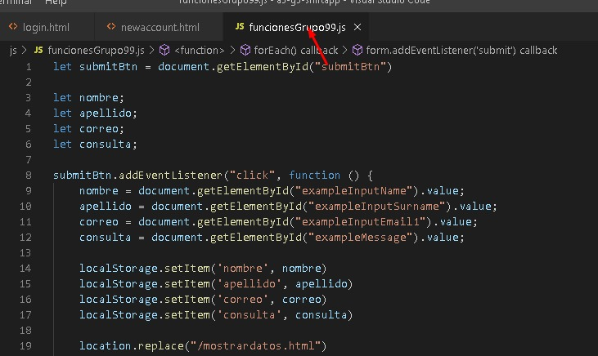

Informar mediante un documento (puede ser dentro del IEEE830) donde se incorporaron cada uno de los puntos solicitados, luego actualizar en GitHub el mismo.

Publicar el sitio web final en un hosting gratuito.

### Sobre la presentación:

Cada uno de los integrantes del grupo, deberán consignar dentro de esta ENTREGA:

* Insertar el link del sitio web.
* Insertar el link al repositorio grupal.

*ENTREGA Hasta Domingo 14/11 (consultas por foros hasta el día 12/11).*